**ข้อมูล และคำแนะนำเกี่ยวกับการชำระภาษี**

**ภาษีโรงเรือนและที่ดิน (LAND AND BUILDINGTAX)**

เป็นภาษีที่จัดเก็บจากร้านค้า บ้านเช่า บ้านให้ญาติ พ่อแม่ หรือผู้อื่นอาศัย โรงภาพยนตร์ แฟลต อพาร์ทเม้นท์ หอพัก คอนโดมิเนียม โรงเรียนสอนวิชาชีพ โรงงานอุตสาหกรรม สนามม้า สนามมวย สนามกอล์ฟ ท่าเรือ บ่อนไก่ บ่อนปลา ฟาร์มสัตว์ คลังสินค้า และบริเวณที่ดินที่ปกติใช้ร่วมไปกับโรงเรือนนั้น ฯลฯ

**อัตราภาษี**

ร้อยละ 12.5 ของค่ารายปี

**อัตราโทษและค่าปรับ**

1. ผู้ใดละเลยไม่ยื่นแบบแสดงรายการ มีความผิดต้องระวางโทษปรับไม่เกิน 200 บาท แลเรียกเก็บภาษีย้อนหลังไม่เกิน 10 ปี
2. ****ผู้ใดยื่นแบบแสดงรายการไม่ถูกต้องตามความจริง หรือไม่บริบูรณ์ มีความผิดระวางโทษจำคุกไม่เกิน 6 เดือน หรือปรับไม่เกิน 500 บาท หรือทั้งจำทั้งปรับ และเรียกเก็บภาษีย้อนหลังได้ไม่เกิน 5 ปี
3. ถ้าผู้รับการประเมินชำระภาษีเกิน 30 วัน นับแต่วันถัดจากวันที่ได้รับการแจ้งการประเมินเรียกว่าภาษีค้างชำระท่านให้เพิ่มจำนวนขึ้นดังอัตราต่อไปนี้
   * + 1. ถ้าชำระไม่เกิน 1 เดือน นับแต่วันพ้น 30 วัน ต้องเสียเงินเพิ่ม 5% ของค่าภาษีค้าง
       2.  เกิน 1 เดือน แต่ไม่เกิน 2 เดือน ต้องเสียเงินเพิ่ม 7.5% ของค่าภาษีค้าง
       3. เกิน 2 เดือน แต่ไม่เกิน 3 เดือน ต้องเสียเงินเพิ่ม 10% ของค่าภาษีค้าง
       4. เกิน 3 เดือน แต่ไม่เกิน 4 เดือน ต้องเสียเงินเพิ่ม 10% ของค่าภาษีค้าง
       5. เกิน 4 เดือนขึ้นไป ให้อายัด หรือขายทอดตลาดทรัพย์สินโดยมิต้องขอศาลสั่ง

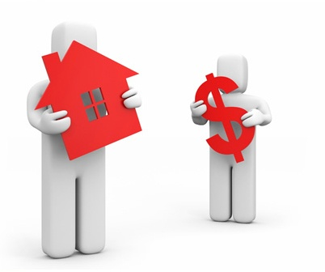

**ภาษีบำรุงท้องที่ (LAND DEVOLOPMENT TAX)**

เป็นภาษีที่เก็บจากเจ้าของที่ดินตามราคาปานกลาง และตามบัญชี อัตราภาษีบำรุงท้องที่ ขอทราบรายละเอียดจากเจ้าหน้าที่ได้โดยตรงที่ดินว่างเปล่าหรือไม่ได้ทำประโยชน์ ต้องเสียภาษีเป็น 2 เท่าของอัตราปกติ

**อัตราภาษี**

1. ที่ดินทำสวน อัตราไร่ละ 8 บาท
2. ที่ดินทำนา อัตราไร่ละ 4 บาท
3. ที่ดินที่เจ้าของมิได้ทำประโยชน์ใดๆ อัตราไร่ละ 16 บาท (ที่ดินว่างเปล่า)

**การลดหย่อนและการยกเว้นภาษีบำรุงท้องที่**

1. ที่ดินแปลงที่เจ้าของปลูกบ้านที่อยู่อาศัย โดยไม่ทำการค้าหรือให้เช่าแต่อย่างใดทั้งสิ้น ลดหย่อนได้ไม่เกิน 4 ไร่ ส่วนที่เกินต้องเสียตามอัตราที่กำหนด
2. ที่ดินที่เจ้าของปลูกบ้านให้เช่า หรือปลูกบ้านทำการค้าและเสียภาษีโรงเรือนและที่ดินแล้ว จะได้รับการยกเว้นภาษีบำรุงท้องที่ในส่วนที่อาคารตั้งอยู่

**ภาษีป้าย (SIGN BOARD TAX)**

เป็นภาษีที่เก็บจากป้ายแสดงชื่อ ยี่ห้อ หรือเครื่องหมายการค้า หรือโฆษณา หรือกิจการอื่นๆ เพื่อหารายได้ไม่ว่าจะแสดง หรือโฆษณาไว้ที่วัตถุใดๆ ด้วยอักษรภาพ หรือเครืองหมายที่เขียนแกะสลักจารึก หรือทำให้ปรากฏด้วยวิธีอื่น

**อัตราภาษี**

ป้ายที่มี อักษรไทยล้วน คิดอัตราละ 3 บาท ต่อ 500 ตารางเซนติเมตร

ป้ายที่มีอักษรไทยปนอักษรต่างประเทศ หรือปนภาพ หรือเครื่องหมายอื่นคิดอัตรา 20 ต่อ 500 ตารางเซนติเมตร

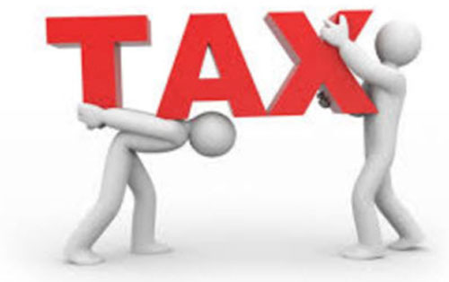ป้ายดังต่อไปนี้คิดอัตรา 40 บาท ต่อ 500 ตารางเซนติเมตร

1. ป้ายที่ไม่มีอักษรไทย ไม่ว่าจะเป็นภาพหรือเครื่องหมายใดๆ หรือไม่
2. ป้ายที่มีอักษรไทยบางส่วน หรือทั้งหมดอยู่ใต้หรือ ต่ำกว่าอักษรต่างประเทศ

ป้ายที่คำนวรพื้นที่และประเภทของป้ายแล้ว เสียภาษีต่ำกว่า 200 บาท ให้เสียในอัตรา 200 ภาษีโรงเรือนและที่ดิน

**ข้อมูลการยื่นแบบ และกำหนดชำระภาษีโรงเรือนและที่ดิน ภาษีป้าย และภาษีบำรงท้องที่**

1. **ภาษีโรงเรือนและที่ดิน**

ยื่นแบบ : ตั้งแต่ 1 มกราคม – 28 กุมภาพนธ์ ณ ปีปัจจุบัน

กำหนดชำระภาษี : ภายใน 30 วันนับแต่วันถัดจากวันที่ได้รับแจ้งประเมิน(ภ.ร.ด.8)

1. **ภาษีป้าย**

ยื่นแบบ : ตั้งแต่ 1 มกราคม – 31 มีนาคม ณ ปีปัจจุบัน

กำหนดชำระภาษี : ภายใน 15 วันนับแต่วันที่ได้รับแจ้งการประเมิน(ภ.ป.3)

1. **ภาษีบำรุงท้องที่**

กำหนดชำระภาษี : ตั้งแต่ 1 มกราคม – 30 เมษายน ณ ปีปัจจุบัน

